שבט רמון (נתניה), הנהגת דרור
אילן רמון היה טייס החלל הישראלי היחיד.
אילן נולד בשנת 1964. בגיל 18 התגייס לקורס טייס אותו עזב אחרי פציעה ולאחר מכן שב וסיים אותו בהצלחה. לאחר ביצוע תפקידים רבים בחיל האוויר אילן נבחר להיות טייס החלל הישראלי הראשון על ידי חיל האוויר והוחלט לשלב ישראלי בטיסה לחלל של נאס"א.
בשנת 2003 לאחר כמעט 16 ימים בדרך חזרה מהחלל, החללית התפוצצה בדרכה חזרה לכדור הארץ. אילן וארבעת האסטרונאוטים הנוספים שהיו במעבורת 'קולומביה' נהרגו במיידית.
בשנת 2014 הוכרז שבט חדש בשכונת קריית השרון בנתניה, חניכי ושכב"ג השבט העלו להצבעה מגוון שמות. השם שנבחר ברוב קולות – שבט רמון על שם אל"מ אילן רמון ז "ל .
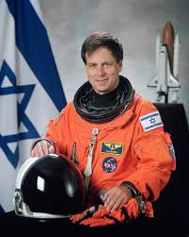
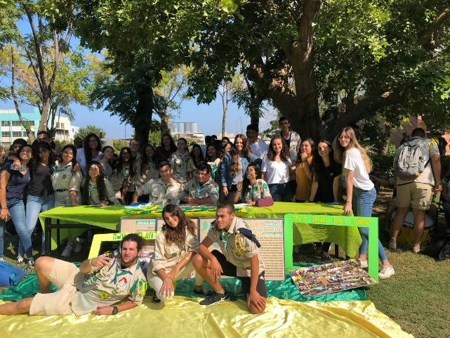
מידי שנה ביום נפילתו של אילן מנציח השבט את פועלו ותרומתו למדינה על-ידי טקס שבטי, מעגלי שיח ופעולות בנושאים שונים הקשורים להנצחתו.



